Памятка для родителей
Уважаемые родители, возможно, сейчас, когда вы читаете эти строки, ваши дети общаются в «группах смерти» ВКонтакте, где их подталкивают и подстрекают к совершению суицида.
Вы думаете, что вашего ребенка это не коснется? Увы, многие папы и мамы детей, ставших жертвами суицидальных групп, тоже ничего не подозревали. Их дети не выглядели подавленными, не пытались замкнуться, у них не было проблем в семье и школе. И только после их гибели родители узнали настоящую причину трагедии – у детей была другая, тайная жизнь ВКонтакте, тайные друзья и группы, в которых их день за днем приучали к мысли, что мир полон зла, никто никому не нужен, жизнь – сплошные мучения, любви не существует. И что суицид - это освобождение от страданий и обретение новой жизни в лучшем мире.
ВКонтакте сегодня действуют сотни подобных групп. По сути это разветвленная и очень опасная киберсекта. И прямо сейчас вы должны сделать все от вас зависящее, чтобы обезопасить своих детей. Дорог каждый день, каждый час. Завтра может быть поздно.
В этой памятке мы расскажем, на какие моменты нужно обратить внимание, чтобы понять, находится ли ваш ребенок в опасности.

Шаг первый: найти страницу ВКонтакте
Для начала вам необходимо зарегистрироваться ВКонтакте, поскольку многие страницы открываются только после входа в сеть. После этого нужно набрать в строке поиска имя и фамилию сына или дочери, затем уточнить параметры поиска: «пол», «возраст», «страна», «город», «школа» (фото 1) и т.д. При этом важно помнить, что дети, а особенно подростки очень ранимы. Они тщательно оберегают свое «Я» и не терпят вторжения взрослых в личную жизнь, поэтому нужно действовать деликатно, по принципу «не навреди».

Шаг второй: хештеги
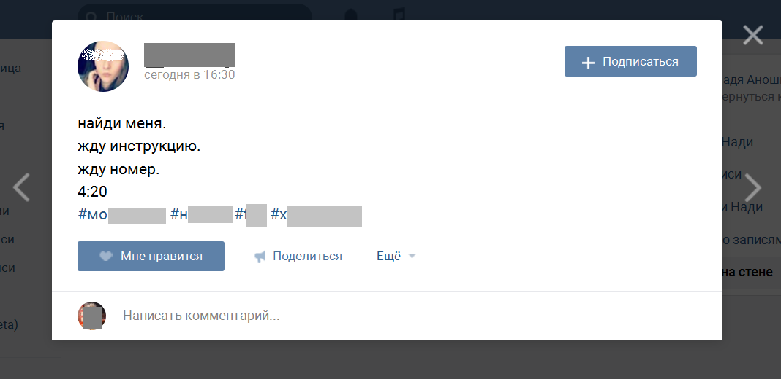
Проверьте присутствие на странице хештегов - специальных меток со значком #, с помощью которых дети сигнализируют организаторам суицидальных групп о готовности вступить в игру. Недавно администрация ВКонтакте по многочисленным требованиям общественности заблокировала большое количество хештегов (#f57#морекитов#тихийдом#хочувигру#млечныйпуть#няпока и т.д.), однако появляются новые. Как правило, с намеренно пропущенными буквами. Обычно хештеги стоят после коротких стихотворных посланий.

Шаг третий: видео и аудиозаписи
Изучите разделы «видео» и «аудиозаписи» (рис 3). Нет ли там подозрительных роликов о «Тихом доме», Рине Паленковой и других детей, совершивших суицид, сцен насилия, записей трансляций реальных суицидов и т.д. Прослушайте аудиозаписи групп и исполнителей, особенно тех, чьи названия вам ничего не говорят. В последнее время ВКонтакте появилось очень много маргинальных рэп и рок-исполнителей, которые призывают слушателей «выпиливаться», резаться, вешаться и т.д.

Шаг четвертый: фотографии
Изучите фотографии и картинки на странице, особенно в альбоме «Сохраненные фотографии».
Особую тревогу должны вызывать:
- картинки с подписями, в которых ключевыми словами являются «одиночество», «предательство», «боль», «надоело», «сдохнуть», «умирай», «вскрывайся», «зависай». Часто фоном для них служат депрессивные пейзажи, панельные многоэтажки, мосты, лестницы, поезда, рельсы, окна и т.д.
- Подписи к фотографиям в форме высказываний, обесценивающие такие понятия как любовь, уважение, дружба, доверие, семья и т.д., Например:
- «Чем шире ты раскрываешь объятья, тем проще тебя распять»,
- «Потеряв доверие к одному, сомневаешься во всех»,
- «И каждый день одно и то же», «Делай вид, что живешь»
- «Нас всегда заменяют другими», «Никому нельзя доверять»,
- «Чувствуешь себя опустевшим? Ты просто отдал всего себя и остался ни с чем», «Я любил тебя по-настоящему, а ты предала меня».
- «Пора понять, что все люди – твари, которые пользуются тобой»,
- «Ни к чему нельзя привыкать», «Не ныряй в человека. Захлебнешься»
- изображения рук, протянутых вдаль, лиц, прикрытых ладонью;
- лезвий, ножей, веревок, крыш, падающих людей, виселиц, таблеток, ножей, пистолетов и прочих атрибутов суицида;
- летающих китов, различных оккультных и сатанистских символов, пентаграмм, различных вариаций числа 666, планет и т.д.;
- часов, показывающих время 4:20;
- известных подростков-самоубийц: Рины Паленковой, Дениса Муравьева и др.;
- порезанных или проколотых булавками или иглами частей тела, рук, языка, губ, а также синяков, ссадин и т.д.
Фотографий может быть очень много, до 10 000, тем не менее, не поленитесь и просмотрите как можно больше, потому что подростки стараются спрятать суицидальные картинки поглубже, чтобы осложнить их поиск.

Шаг пятый: интересные страницы
Это страницы людей и групп, на которые подписан ребенок. Таких групп может быть много (фото 11). Как определить, какая из них является опасной? Придется потрудиться, поскольку за вполне нейтральным названием вроде «Моя душа» или изображением на аватаре милого животного может скрываться группа пропагандирующая суицид. Особое внимание нужно обращать внимание на группы:
- со словами в названиях: «тихий дом», «киты», «море», «смерть», «мертвый», «суицид», «подростки», «грусть», «выход», «ад», «4:20», «разбуди», «шрамы», «порезы», «вены», «кровь» и т.д.;
- с названиями на английском и любом другом языке, в том числе с иероглифами, ивритом, арабской вязью, санскритом, любых других экзотических языках и т.п.;
- с изображением оккультных и сатанистских символов и знаков;
- тематические группы, посвященные книгам «50 дней до моего самоубийства», «Сказка о самоубийстве», либо культовым в этой среде фильмам, например, «Зал самоубийц», «Девственницы-самоубийцы» и др.;
- тематические группы, посвященные подросткам-самоубийцам и подросткам-преступникам;
- группы, пропагандирующие расизм, неонацизм и фашизм;

Шаг шестой: друзья и подписчики
Обратите внимание на список друзей вашего ребенка. Опасным сигналом является наличие в нем фейковых (фальшивых) страниц. Как отличить фейки от страниц реальных пользователей? У фейков на аватаре нет личных фотографий (фото 12). В разделе о себе - минимум данных. Они имеют вычурные имена и фамилии: Август(ина), Октябрина, Фридрих, Ада, Рейх, Лис, Кот, Кит, Вайс, Тян, Енот, Шрам, Штерн, Штольц, Шульц, Сетх, Холод, Верховный(ая), Каспийский(кая), Топский(кая), Смертин(а) и т.д.
Если вы выявили среди друзей вашего ребенка подозрительного «друга», нужно зайти на его страницу и проверить наличие суицидального наполнения: хештеги, тексты, мемы, фотографии, аудио и видеозаписи. Если вы обнаружили признаки увлеченности суицидальной романтикой на страницах реальных друзей вашего ребенка, попытайтесь связаться с их родителями. Возможно, это поможет предотвратить беду.
Просмотрите также всех подписчиков вашего ребенка. Особенно если среди них есть взрослые люди. Проверьте подозрительные страницы на содержание противоправного контента.
Понять круг интересов и общения ребенка можно с помощью раздела «новости» (расположен сразу под фотографией обложки страницы и строкой «добавить в друзья» фото 13). Кликнув на него, вы сможете увидеть обновления страниц друзей и групп, на которые подписан ваш ребенок.

Шаг седьмой: если ребенок зарегистрировался под вымышленным именем
С этой проблемой столкнулись многие родители, чьи дети стали жертвами суицидальных групп. Однако можно попытаться найти вторую страницу среди друзей и подписчиков ребенка на его «официальной» странице. Вторую страницу также можно поискать в списках друзей у его одноклассников, или на странице школы и класса (фото 14). Сейчас практически у каждого учебного заведения есть свои страницы ВКонтакте.
Сохраняйте здравомыслие
Помните, ребенок может разместить мрачные мемы, картинки, песни и видео просто из любопытства или потому что это модно, при этом он вовсе не помышляет свести счеты с жизнью. Однако если таких картинок слишком много, то это повод серьезно задуматься о его душевном благополучии. Если вы столкнулись с реальной угрозой, необходимо связаться со специалистом.
Телефон доверия - служба психологической помощи 8-800-2000-122/
Для России бесплатный телефон доверия 8-800-333-44-34
Берегите себя и своих близких!

